2周数据分析

1周机器学习

2周深度学习

2周推荐系统 大数据框架+算法

7周内容

### http://mp.weixin.qq.com/s?__biz=MzAwNjM1ODkxNQ==&mid=2650893225&idx=1&sn=3b192e4702af06038da886302363557a&chksm=80fb5945b78cd05318c0bc35e4c382904a0120d8c0140251774b703259f722ed445d4d575dc9&mpshare=1&scene=23&srcid=08286ptjP2MEHifQbXAhyaBc&sharer_sharetime=1598618305575&sharer_shareid=5d3ffbb35ebafe08f3d5081eefd49acf#rd

# 数据分析流程

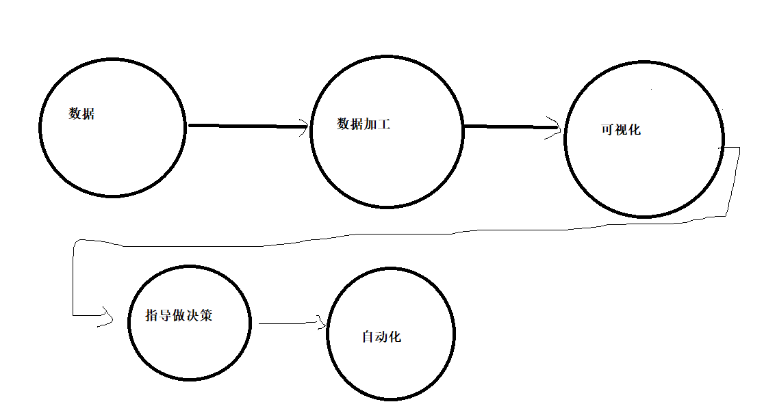

# 数据仓库：mysql数据库

数据仓库是完全为数据分析人员服务的一个数据库，存储的数据，用户行为路径，新增用户数等

# 数据挖掘

相对于数据分析，需要建模，模型的目的是做预测

# 主要内容：

数据分析指标

数据分析工具

数据分析方法

进阶---》数据分析方法

# 刷机

七日留存

4月1号 4月7号

1000 200

450

# 统计UV

Apache和nginx，通过access.log

awk '{print $1}' access.log|sort|uniq|wc -l

# 百度统计工具

<https://tongji.baidu.com/web/demo/overview/index?siteId=5503017>

# 安装office 2016

如果是office 2019及更高版本，不需更换（必须是有excel）